**Теоретический тур**

**10 класс**

Время выполнения работы – 120 мин.

Максимальное количество первичных баллов – 68, итоговых баллов – 100.

**Задания**

**I. Выберите один правильный вариант ответа.**

**1. Представителем марксистской теории происхождения государства является:**

1) Г. Плеханов

2) А.Н. Радищев

3) Е.Н. Трубецкой

4) Ж. Маритен

**2. Одним из наиболее ранних источников римского права является:**

1) Кодекс Юстиниана

2) Саксонское зерцало

3) Законы XII таблиц

4) Великая хартия вольностей

**3. Доверенность, дающая право на совершение нескольких определенных сделок, называется:**

1) генеральная

2) разовая

3) специальная

4) многократная

**4. В семье преподавателей Исторического факультета МГУ Елены Кораблевой и Станислава Ветрова в 2020 году родилась первая дочь. В свидетельство о рождении ее записали как Елизавету Станиславовну Кораблеву-Ветрову. В 2024 году у супругов родилась вторая дочь, которую решено было назвать Екатериной. В это время отец девочки работал над своим генеалогическим древом и очень хотел, чтобы в фамилии его дочери отразилось родство с великим полководцем А.В. Суворовым. Какая запись в свидетельстве о рождении будет являться верной?**

1) Екатерина Станиславовна Кораблева-Ветрова

2) Екатерина Станиславовна Ветрова-Кораблева

3) Екатерина Суворова-Ветрова-Кораблева

4) Екатерина I Станиславовна Кораблева-Ветрова

**5. Административный арест** за нарушение установленного порядка организации либо проведения собрания, митинга, демонстрации, шествия или пикетирования устанавливается сроком до:

1) 15 суток

2) 30 суток

3) 60 суток

4) 90 суток

*Ответ:*

|  |  |  |  |  |
| --- | --- | --- | --- | --- |
| **1** | **2** | **3** | **4** | **5** |
|  |  |  |  |  |

*Максимум за задание 10 баллов.*

**II. Выберите несколько правильных ответов из предложенных вариантов.**

**1. Какие из приведенных положений о нормативных правовых актах являются верными?**

1) По общему правилу закон в РФ обратной силы не имеет.

2) Кодексы являются нормативными правовыми актами.

3) Постановления Правительства РФ относятся к нормативным правовым актам субъектов РФ.

4) Президент РФ издает указы по вопросам, относящимся к его компетенции.

5) Подзаконный акт – это нормативный правовой акт, который принимается органами государственной власти в рамках его компетенции на основе и во исполнение закона.

**2. Гражданин Неуклюжкин поздно вечером приехал домой и не нашел свободного парковочного места, поэтому он припарковал свой автомобиль Volkswagen госномер а123бв на спортивной площадке, расположенной рядом с его домом. Какие из ниже приведенных положений соответствуют правовой оценке этих действий и возможным последствиям?**

1) Кодекс об административных правонарушениях

2) Уголовный кодекс

3) гражданское право

4) подсудимый

5) истец

6) административный штраф

**3. Какие из приведенных ниже положений характеризуют основы конституционного строя РФ?**

1) Гражданин отвечает по своим обязательствам всем принадлежащим ему имуществом, за исключением имущества, на которое в соответствии с законом не может быть обращено взыскание.

2) Лицо не подлежит уголовной ответственности за преступление, если оно добровольно и окончательно отказалось от доведение этого преступления до конца.

3) Конституция РФ и федеральные законы имеют верховенство на всей территории РФ.

4) Народ осуществляет вою власть непосредственно, а также через органы государственной власти и органы местного самоуправления.

5) Наименования Российская Федерация и Россия равнозначны.

6) Социальное партнерство осуществляется в форме коллективных переговоров о подготовке проектов коллективных договоров, соглашений и заключении коллективных договоров, соглашений.

**4. Что из приведенного ниже списка входит в круг полномочий прокурора?**

1) надзор за соблюдением законодательства органами власти и должностными лицами;

2) удостоверение брачного договора;

3) свидетельство подлинности копий документов;

4) участие в рассмотрении дела судами в качестве государственного обвинителя;

5) надзор за соблюдением прав и свобод человека и гражданина;

6) признание подсудимого виновным в совершении преступления.

**5. Какие суждения о нормах трудового права являются верными?**

1) Работник со стажем по трудовому договору может получить информацию о своей трудовой деятельности только от своего последнего работодателя.

2) Работодатель имеет право поощрять работников за добросовестный эффективный труд.

3) Работник имеет право выполнять установленные нормы труда.

4) Если результаты испытательного срока признаны неудовлетворительными, работодатель имеет право прекратить трудовой договор с сотрудником до окончания испытательного срока в соответствии с законодательством.

5) Работник обязан незамедлительно сообщить работодателю либо непосредственному руководителю о возникновении ситуации, представляющей угрозу жизни и здоровью людей, сохранности имущества работодателя.

6) Если в трудовом договоре не указан день начала работы, сотрудник должен приступить к своим обязанностям через неделю после вступления договора в силу.

*Ответ:*

|  |  |  |  |  |
| --- | --- | --- | --- | --- |
| **1** | **2** | **3** | **4** | **5** |
|  |  |  |  |  |

*Максимум за задание 15 баллов.*

**III. Установите соответствие.**

**1. Установите соответствие между проступками и их видами.**

|  |  |
| --- | --- |
| **Проступки** | **Виды проступков** |
| А) превышение допустимой скорости автомобилем | 1) гражданские |
| Б) нарушение авторского права | 2) административные |
| В) опоздание на работу | 3) дисциплинарные |
| Г) невыполнение распоряжений администрации |  |
| Д) невыполнение условий договора аренды |  |

*Ответ:*

|  |  |  |  |  |
| --- | --- | --- | --- | --- |
| **А** | **Б** | **В** | **Г** | **Д** |
|  |  |  |  |  |

**2. Установите соответствие между функциями и государственными органами, которые их осуществляют.**

|  |  |
| --- | --- |
| **Функции** | **Государственные органы** |
| А) надзор за расследованием уголовных дел | 1) суд |
| Б) вынесение решения или приговора | 2) прокуратура |
| В) представление государственного обвинения в суде | 3) полиция |
| Г) разрешение правовых споров между гражданами |  |
| Д) борьба с уличной преступностью |  |

*Ответ:*

|  |  |  |  |  |
| --- | --- | --- | --- | --- |
| **А** | **Б** | **В** | **Г** | **Д** |
|  |  |  |  |  |

*Максимум за задание 10 баллов.*

**IV. Вставьте пропущенное слово.**

**1) _____________________________ –** приобретение гражданства в силу рождения на определенной территории или от родителей, имеющих гражданство.

**2) _____________________________ –** способность лица отдавать себе отчет в своих действиях и руководить ими.

**3) _____________________________** – определенные постулаты юридической науки и судебной практики, не требующие доказывания.

*Ответ:*

|  |  |
| --- | --- |
|  |  |
|  |  |
|  |  |

*Максимум за задание 9 баллов.*

**V. Решите правовые задачи.**

**1.** В ходе допроса несовершеннолетнего Леонида Н. его законные представители были приглашены на допрос, но не явились по причине нахождения в отпуске за пределами РФ и невозможности обменять билеты в ближайшее время. Леонид, который получил совет от своих взрослых подельников «всё отрицать», протокол допроса подписывать отказался. Следователь, который привлёк для участия допроса Леонида педагога и понятых, попросил понятых удостоверить его запись о том, что Леонид отказался от подписания протокола допроса, в то время как педагог оставил отметки в протоколе о том, что слова Леонида были изложены в нём не полностью.

*Правомерно ли поступили следователь, понятые и педагог?*

*Ответ:*______________________________________________________________________

**_____________________________________________________________________________**

**_____________________________________________________________________________**

**_____________________________________________________________________________**

**_____________________________________________________________________________**

**_____________________________________________________________________________**

**_____________________________________________________________________________**

**2.** Заместителем начальника УМВД г. Томска был привлечен к административной ответственности в виде административного штрафа с выдворением за пределы территории РФ гражданин Таджикистана, прибывший к своим родственникам в отпуск, за нарушение правил регистрации иностранных граждан на территории РФ.

*Правомерны ли действия заместителя начальника УМВД? Свой ответ обоснуйте.*

*Ответ:*______________________________________________________________________

**_____________________________________________________________________________**

**_____________________________________________________________________________**

**_____________________________________________________________________________**

**_____________________________________________________________________________**

**_____________________________________________________________________________**

**_____________________________________________________________________________**

*Максимум за задание 6 баллов.*

**VI. Расшифруйте юридические аббревиатуры.**

**1) ГФЗ** – _____________________________________________________________________

**2) ГОСТ** – ___________________________________________________________________

**3) НКВД** – ___________________________________________________________________

*Ответ:*

|  |  |
| --- | --- |
|  |  |
|  |  |
|  |  |

*Максимум за задание 6 баллов.*

**VII. Переведите латинское выражение.**

**Divide et impera** - ____________________________________________________________

*Максимум за задание 3 балла.*

**VIII. Установите правильную последовательность конституционного судопроизводства.**

1) принятие, оглашение и опубликование решения суда

2) предварительное изучение обращения

3) назначение дела к слушанию, подготовка дела к слушанию

4) заседание суда, окончание слушания дела, совещание судей по принятию итогового решения

5) принятие обращения к рассмотрению

*Ответ: ___________________________________________________________*

*Максимум за задание 5 баллов.*

**IX. Заполните пропуски в схеме.**

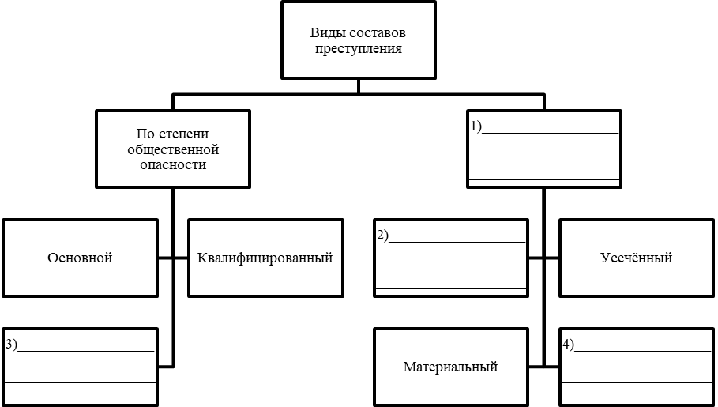

*Ответ:*

1) _________________________________________________________________________

2) _________________________________________________________________________

3) _________________________________________________________________________

4) __________________________________________________________________________

*Максимум за задание 4 балла.*